Exercices sur les arbres
- Soit l’arbre ci-dessous :
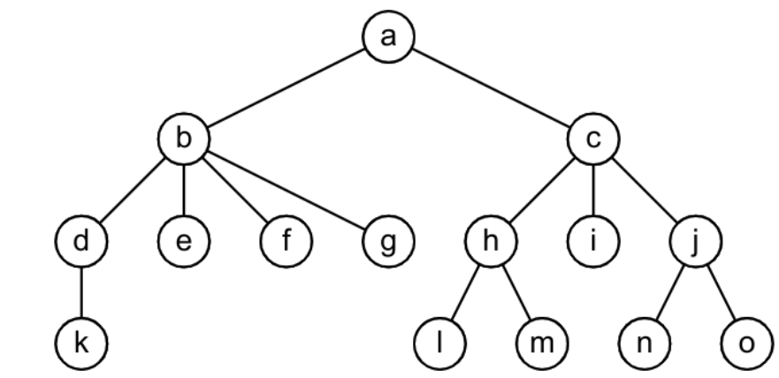 | - Quelle est la racine de cet arbre ?  - Quelle est sa hauteur ?  - Quelle est sa taille ?  - Combien possède-t-il de feuilles ?  - Quelle est la profondeur du nœud b ?  - Quel est le nœud qui possède le plus d’enfants ?  Le plus de descendants ?

- Voici le code HTML d’une page web :
On appelle DOM (Document Object Model) l’arbre représentant l’organisation des balises dans un document HTML.
<html>  <head>  <meta charset="utf-8"/>  <title>Ma super page</title>  </head>  <body>  <header>  <h1>Plantez des arbres !</h1>  <img src="arbre.png" alt="un arbre" />  </header>  <section>  <h2>C’est bon pour la planète</h2>  <p>Parce que ça capte le carbone.</p>  <h2>C’est bon pour la complexité</h2>  <p>Parce que le logarithme c’est mieux !</p>  </section>  </body>  </html> |  | - Dessinez le DOM de cette page HTML. Chaque nœud contiendra une balise et on ne tiendra pas compte des attributs, textes, balises fermantes...  - Quelle est la racine de cet arbre ?  - Quelle est sa hauteur ?  - Quelle est sa taille ?  - Quelle est la profondeur de l’image « arbre.png » ?  - Combien le nœud « section » a-t-il d’enfants ?

- On considère la fonction « mystère » ci-dessous :
def mystère(x):  if x>0:  mystère(x-1)  print("0", end="")  mystère(x-1)  else:  print("1", end="") |  | - On exécute dans la console : mystère(3)  Dessinez l’arbre des appels récursifs et y inclure les chiffres que le programme va afficher.  - En déduire le nombre affiché par mystère(3).  - Quelle est la racine de l’arbre des appels récursifs ?  - Quelle est sa hauteur ?  - Quelle est sa taille ?

- On considère les arbres (non binaires) ci-dessous. Cherchez l’intrus :
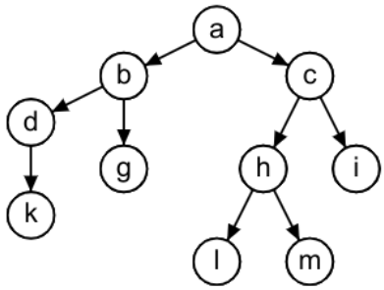 | 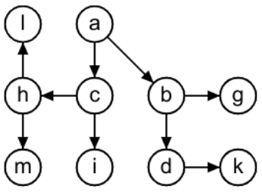 | 